Извещение о проведении аукционов
по продаже прав на заключение договоров аренды земельных участков

1. Организатор аукциона
Департамент муниципального имущества и земельных отношений администрации города Красноярска, находящийся по адресу: 660049, г. Красноярск, ул. Карла Маркса, 75 – в части организации аукциона и координации деятельности органов администрации города при проведении аукциона; в части заключения договоров аренды земельных участков.
Департамент муниципального заказа администрации города Красноярска, находящийся по адресу: 660049, г. Красноярск, ул. Карла Маркса, 95– в части проведения аукциона.
2. Уполномоченный орган и реквизиты решения о проведении аукциона
Решение о проведении аукциона принято распоряжением администрации города Красноярска:
- от 12.01.2018 № 72-недв «О проведении повторного аукциона по продаже права на заключение договора аренды земельного участка № 2 по ул. Дальней (24:50:0300294:275)»;
- от 12.01.2018 № 73-недв «О проведении повторного аукциона по продаже права на заключение договора аренды земельного участка (ул. Технологическая, 24:50:0400402:35)»;
- от 12.01.2018 № 74-недв «О проведении аукциона по продаже права на заключение договора аренды земельного участка по ул. Рязанской, 24:50:0500409:398)»;
- от 15.01.2018 № 103-недв «О проведении аукциона по продаже права на заключение договора аренды земельного участка по ул. Пограничников, 12г (24:50:0400410:39)»;
- от 15.01.2018 № 104-недв «О проведении повторного аукциона по продаже права на заключение договора аренды земельного участка (ул. Промысловая, 24:50:0300303:1486)»;
- от 15.01.2018 № 105-недв «О проведении аукциона по продаже права на заключение договора аренды земельного участка (жилой район «Ул. Цимлянская - ул. Пригорная», южнее земельного участка с кадастровым номером 24:50:0100018:222 (участок № 1), 24:50:0100018:2231)»;
- от 16.01.2018 № 106-недв «О проведении повторного аукциона по продаже права на заключение договора аренды земельного участка (ул. Саянская, 24:50:0700218:592)»;
- от 19.01.2018 № 242-недв «О проведении аукциона по продаже права на заключение договора аренды земельного участка по ул. Одесской, 24:50:0500058:23)».
3. Место, дата, время и порядок проведения аукциона
Аукцион начинается 2 марта 2018 года с 14:45 часов в последовательности, указанной в извещении по адресу: г. Красноярск, ул. Карла Маркса, 95, каб. 303. Порядок проведения аукциона установлен статьей 39.12 Земельного кодекса РФ.
4. Предмет аукциона
4.1. Право на заключение договора аренды земельного участка с кадастровым номером 24:50:0300294:275, расположенного по адресу (местоположения): г. Красноярск, Центральный район, ул. Дальняя, земельный участок № 2, предназначенный для размещения объекта: склады (код - 6.9), в части размещения сооружений, имеющих назначение по временному хранению, распределению и перевалке грузов (за исключением хранения стратегических запасов), не являющихся частями производственных комплексов, на которых был создан груз: промышленные базы, склады, погрузочные терминалы.
Схема расположения земельного участка:

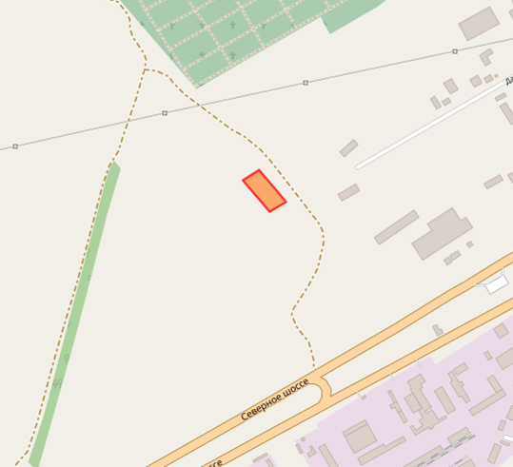

Общая площадь предполагаемого к строительству земельного участка составляет 6 168 кв. м. Площадь застраиваемого участка, площадь участка для обустройства подъезда к территории, внешнего и внутриплощадочного благоустройства определяется градостроительным планом.
Обременения земельного участка: отсутствуют.
Государственная собственность на земельный участок не разграничена.
Права на земельный участок – не зарегистрированы, ограничения прав – отсутствуют.
В соответствии с Правилами землепользования и застройки городского округа город Красноярск, утвержденными Решением Красноярского городского Совета депутатов от 7 июля 2015 № В-122, земельный участок относится к коммунально-складской зоне (П-3), с наложением зон с особыми условиями использования территорий: рекомендуемые зоны с особыми условиями использования территорий (нормативные (ориентировочные) санитарно-защитные зоны кладбищ).
Список ограничений по использованию и обременений обязательствами: использовать участок согласно градостроительному регламенту в системе зонирования. Без права изменения установленного целевого (разрешенного) использования участка, а так же продажи участка по частям, влекущее изменение целевого (разрешенного) использования. Обеспечить содержание земель общего пользования, прилегающих к территории, в соответствии с экологическими нормами, санитарными правилами, иными действующими нормативными и законодательными актами.
Разрешенное использование: «склады (код - 6.9), в части размещения сооружений, имеющих назначение по временному хранению, распределению и перевалке грузов (за исключением хранения стратегических запасов), не являющихся частями производственных комплексов, на которых был создан груз: промышленные базы, склады, погрузочные терминалы», согласно утвержденному классификатору видов разрешенного использования соответствует «склады, в части размещения сооружений, имеющих назначение по временному хранению, распределению и перевалке грузов (за исключением хранения стратегических запасов), не являющихся частями производственных комплексов, на которых был создан груз: промышленные базы, склады, погрузочные терминалы».
Категория земель: «Земли населенных пунктов».
В коммунально-складской зоне (П-3) установлены следующие предельные параметры разрешенного строительства:
1) предельный размер земельного участка: минимальный – 0,01 га, максимальный – 55 га;
2) максимальный процент застройки в границах земельного участка, определяемый как отношение суммарной площади земельного участка, которая может быть застроена, ко всей площади земельного участка – не более 60%;
3) отступ от красной линии до зданий, строений, сооружений при осуществлении строительства – не менее 6 м.

Градостроительный план земельного участка от 02.11.2017 № RU24308000-17405.
Сведения о технических условиях подключения объекта к сетям инженерно-технического обеспечения и информация о плате за подключение:
- письмо АО «Красноярская теплотранспортная компания» от 12.04.2017 № 2-5/23-316 об отказе в теплоснабжении и выдачи технических условий для планируемого к строительству объекта на земельном участке по адресу: г. Красноярск, Центральный район, ул. Дальняя, земельный участок № 2, по причине отсутствия пропускной способности тепловых сетей (до разработки и утверждения новой инвестиционной программы);
- письмо ООО «КрасКом» от 05.04.2017 № КЦО-17/41295 о невозможности подключения к сетям водоснабжения, водоотведения, в связи с отсутствием технической возможности подключения вследствие отсутствия свободной мощности.
Согласно заключению по состоянию земельного участка от 20.12.2017 № 11946-ДМИиЗО, участок не огражден, визуально свободен от застройки, благоустроенного проезда к земельному участку нет.
4.2. Право на заключение договора аренды земельного участка с кадастровым номером 24:50:0400402:35, расположенного по адресу (местоположения): г. Красноярск, Советский район, ул. Технологическая, предназначенного для размещения объекта: склады (код - 6.9), в части размещения сооружений, имеющих назначение по временному хранению, распределению и перевалке грузов (за исключением хранения стратегических запасов), не являющихся частями производственных комплексов, на которых был создан груз: промышленные базы, склады, погрузочные терминалы.
Схема расположения земельного участка:

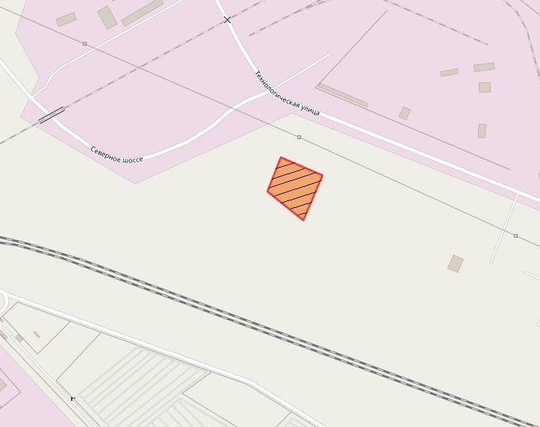

Общая площадь предполагаемого к строительству земельного участка составляет 6 113 кв. м. Площадь застраиваемого участка, площадь участка для обустройства подъезда к территории, внешнего и внутриплощадочного благоустройства определяется градостроительным планом.
Обременения земельного участка: отсутствуют.
Государственная собственность на земельный участок не разграничена.
Права на земельный участок – не зарегистрированы, ограничения прав – отсутствуют.
В соответствии с Правилами землепользования и застройки городского округа город Красноярск, утвержденными Решением Красноярского городского Совета депутатов от 7 июля 2015 № В-122, земельный участок относится к зоне иных зеленых насаждений (З-2), с наложением зон с особыми условиями использования территорий: зона с особыми условиями использования территорий (установленные (окончательные) санитарно-защитные зоны).
Список ограничений по использованию и обременений обязательствами: использовать участок согласно градостроительному регламенту в системе зонирования. Без права изменения установленного целевого (разрешенного) использования участка, а так же продажи участка по частям, влекущее изменение целевого (разрешенного) использования. Обеспечить содержание земель общего пользования, прилегающих к территории, в соответствии с экологическими нормами, санитарными правилами, иными действующими нормативными и законодательными актами.
Разрешенное использование: «склады (код - 6.9), в части размещения сооружений, имеющих назначение по временному хранению, распределению и перевалке грузов (за исключением хранения стратегических запасов), не являющихся частями производственных комплексов, на которых был создан груз: промышленные базы, склады, погрузочные терминалы», согласно утвержденному классификатору видов разрешенного использования соответствует «склады, в части размещения сооружений, имеющих назначение по временному хранению, распределению и перевалке грузов (за исключением хранения стратегических запасов), не являющихся частями производственных комплексов, на которых был создан груз: промышленные базы, склады, погрузочные терминалы».
Категория земель: «Земли населенных пунктов».
В зоне иных зеленых насаждений (З-2) установлены следующие предельные параметры разрешенного строительства:
1) предельный размер земельного участка: минимальный – 0,03 га, максимальный – 51 га;
2) отступ от красной линии до зданий, строений, сооружений при осуществлении строительства – не менее 6 м.
3) Озеленение земельного участка должно составлять не менее 50% от его площади.
4) Общая площадь озеленения территорий зон иных зеленых насаждений не должна составлять менее 60% от площади зоны.
Градостроительный план земельного участка от 02.11.2017 № RU24308000-17404.
Сведения о технических условиях подключения объекта к сетям инженерно-технического обеспечения и информация о плате за подключение:
- письмо АО «Красноярская теплотранспортная компания» от 02.04.2017 № 2-5/23-316 об отказе в теплоснабжении и выдачи технических условий для планируемого к строительству объекта на земельном участке по адресу: г. Красноярск, Советский район, ул. Технологическая, по причине отсутствия пропускной способности тепловых сетей (до разработки и утверждения новой инвестиционной программы);
- письмо ООО «КрасКом» от 05.04.2017 № КЦО-17/41297 о невозможности подключения к сетям водоснабжения, водоотведения, в связи с отсутствием технической возможности подключения вследствие отсутствия свободной мощности.
Согласно заключению по состоянию земельного участка от 21.12.2017 № 11996-ДМИиЗО, участок не огражден, свободен от застройки, не захламлен, подъезд возможен, в границах участка произрастает древесная растительность.
4.3. Право на заключение договора аренды земельного участка с кадастровым номером 24:50:0500409:398, расположенного по адресу (местоположения): г. Красноярск, Ленинский район, ул. Рязанская, предназначенного для размещения объекта: склады (код - 6.9), в части размещения сооружений, имеющих назначение по временному хранению, распределению и перевалке грузов (за исключением хранения стратегических запасов), не являющихся частями производственных комплексов, на которых был создан груз: промышленные базы, склады, погрузочные терминалы.
Схема расположения земельного участка:

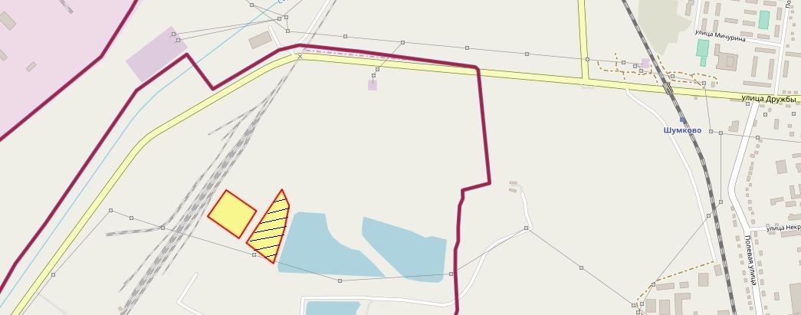

Общая площадь предполагаемого к строительству земельного участка составляет 17 913 кв. м. Площадь застраиваемого участка, площадь участка для обустройства подъезда к территории, внешнего и внутриплощадочного благоустройства определяется градостроительным планом.
Обременения земельного участка: 1 169 кв. м – охранная зона инженерных сетей.
Государственная собственность на земельный участок не разграничена.
Права на земельный участок – не зарегистрированы, ограничения прав – отсутствуют.
В соответствии с Правилами землепользования и застройки городского округа город Красноярск, утвержденными Решением Красноярского городского Совета депутатов от 7 июля 2015 № В-122, земельный участок относится к коммунально-складской зоне (П-3), с наложением зон с особыми условиями использования территорий: охранная зона сетей электроснабжения.
Список ограничений по использованию и обременений обязательствами: использовать участок согласно градостроительному регламенту в системе зонирования. Без права изменения установленного целевого (разрешенного) использования участка, а так же продажи участка по частям, влекущее изменение целевого (разрешенного) использования. Обеспечить содержание земель общего пользования, прилегающих к территории, в соответствии с экологическими нормами, санитарными правилами, иными действующими нормативными и законодательными актами.
Разрешенное использование: «склады (код - 6.9), в части размещения сооружений, имеющих назначение по временному хранению, распределению и перевалке грузов (за исключением хранения стратегических запасов), не являющихся частями производственных комплексов, на которых был создан груз: промышленные базы, склады, погрузочные терминалы», согласно утвержденному классификатору видов разрешенного использования соответствует «склады, в части размещения сооружений, имеющих назначение по временному хранению, распределению и перевалке грузов (за исключением хранения стратегических запасов), не являющихся частями производственных комплексов, на которых был создан груз: промышленные базы, склады, погрузочные терминалы».
Категория земель: «Земли населенных пунктов».
В коммунально-складской зоне (П-3) установлены следующие предельные параметры разрешенного строительства:
1) предельный размер земельного участка: минимальный – 0,01 га, максимальный – 55 га;
2) максимальный процент застройки в границах земельного участка, определяемый как отношение суммарной площади земельного участка, которая может быть застроена, ко всей площади земельного участка – не более 60%;
3) отступ от красной линии до зданий, строений, сооружений при осуществлении строительства – не менее 6 м.
Градостроительный план земельного участка от 14.12.2017 № RU24308000-17590.
Сведения о технических условиях подключения объекта к сетям инженерно-технического обеспечения и информация о плате за подключение:
- письмо АО «Красноярская теплотранспортная компания» от 16.11.2017 № 2-5/23-904 об отказе в теплоснабжении и выдачи технических условий для планируемого к строительству объекта на земельном участке по адресу: г. Красноярск, Ленинский район, ул. Рязанская, по причине отсутствия тепловых сетей;
- письмо ООО «КрасКом» от 10.11.2017 № КЦО-17/45442 о невозможности подключения к сетям водоснабжения, водоотведения, в связи с отсутствием технической возможности подключения вследствие отсутствия свободной мощности.
Согласно заключению по состоянию земельного участка от 24.11.2017 № 10983-ДМИиЗО, участок не огражден, свободен от застройки, захламлен строительным мусором, имеется древесно-кустарниковая растительность, проезд к участку автономный.
4.4. Право на заключение договора аренды земельного участка с кадастровым номером 24:50:0400410:39, расположенного по адресу (местоположения): г. Красноярск, Советский район, ул. Пограничников, 12г, предназначенного для размещения объекта: склады (код - 6.9).
Схема расположения земельного участка:

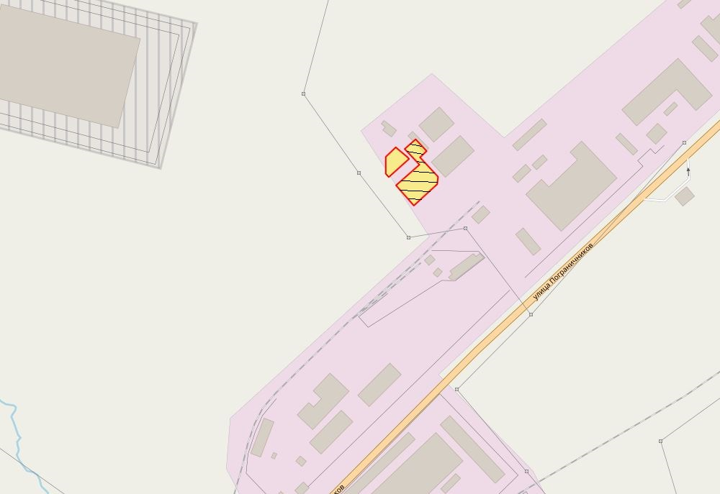

Общая площадь предполагаемого к строительству земельного участка составляет 4 251 кв. м. Площадь застраиваемого участка, площадь участка для обустройства подъезда к территории, внешнего и внутриплощадочного благоустройства определяется градостроительным планом.
Обременения земельного участка: 1 417 кв. м – охранная зона инженерных сетей.
Государственная собственность на земельный участок не разграничена.
Права на земельный участок – не зарегистрированы, ограничения прав – отсутствуют.
В соответствии с Правилами землепользования и застройки городского округа город Красноярск, утвержденными Решением Красноярского городского Совета депутатов от 7 июля 2015 № В-122, земельный участок относится к производственной зоне предприятий III класса опасности (П-2), с наложением зон с особыми условиями использования территорий: охранных зон инженерных сетей электроснабжения.
Список ограничений по использованию и обременений обязательствами: использовать участок согласно градостроительному регламенту в системе зонирования. Без права изменения разрешенного использования участка, а так же продажи участка по частям, влекущее изменение целевого (разрешенного) использования. Обеспечить содержание земель общего пользования, прилегающих к территории, в соответствии с экологическими нормами, санитарными правилами, иными действующими нормативными и законодательными актами.
Разрешенное использование: «склады (код - 6.9)» согласно утвержденному классификатору видов разрешенного использования земельных участков соответствует «склады».
Категория земель: «Земли населенных пунктов».
В производственной зоне предприятий III класса опасности (П-2) установлены следующие предельные параметры разрешенного строительства:
1) предельный размер земельного участка: минимальный – 0,03 га, максимальный – 136 га;
2) максимальный процент застройки в границах земельного участка, определяемый как отношение суммарной площади земельного участка, которая может быть застроена, ко всей площади земельного участка, – не более 80%;
3) отступ от красной линии до зданий, строений, сооружений при осуществлении строительства – не менее 6 м.
Градостроительный план земельного участка от 10.11.2017 № RU24308000-17447.
Сведения о технических условиях подключения объекта к сетям инженерно-технического обеспечения и информация о плате за подключение:
- письмо АО «Красноярская теплотранспортная компания» от 11.10.2017 № 2-5/23-778 об отказе в теплоснабжении и выдачи технических условий для планируемого к строительству объекта на земельном участке по адресу: г. Красноярск, Советский район, ул. Пограничников, 12г, по причине отсутствия пропускной способности тепловых сетей (до разработки и утверждения новой инвестиционной программы);
- письмо ООО «КрасКом» от 03.10.2017 № КЦО-17/44903 о невозможности подключения к сетям водоснабжения, водоотведения, в связи с отсутствием технической возможности подключения вследствие отсутствия свободной мощности.
Согласно заключению по состоянию земельного участка от 11.01.2018 № 88-ДМИиЗО, земельный участок огражден совместно со смежными земельными участками, подъезд автономный, на участке расположена опора ЛЭП и строительный вагончик.
4.5. Право на заключение договора аренды земельного участка с кадастровым номером 24:50:0300303:1486, расположенного по адресу (местоположения): г. Красноярск, Центральный район, ул. Промысловая, предназначенного для размещения объекта: спорт (код - 5.1), в части размещения объектов капитального строительства в качестве спортивных клубов, спортивных залов, бассейнов.
Схема расположения земельного участка:
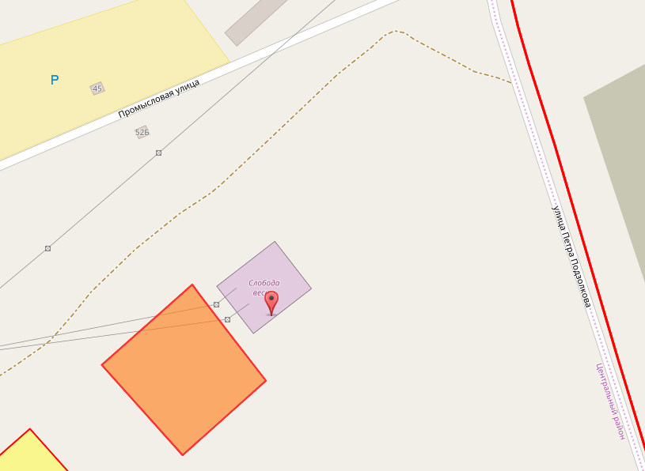
Общая площадь предполагаемого к строительству земельного участка составляет 10 016 кв. м. Площадь застраиваемого участка, площадь участка для обустройства подъезда к территории, внешнего и внутриплощадочного благоустройства определяется градостроительным планом.
Обременения земельного участка: 2 123 кв. м – охранная зона инженерных сетей.
Государственная собственность на земельный участок не разграничена.
Права на земельный участок – не зарегистрированы, ограничения прав – отсутствуют.
В соответствии с Правилами землепользования и застройки городского округа город Красноярск, утвержденными Решением Красноярского городского Совета депутатов от 7 июля 2015 № В-122, земельный участок относится к многофункциональной зоне (МФ), с наложением зон с особыми условиями использования территорий: охранных зон инженерных сетей электроснабжения.
Список ограничений по использованию и обременений обязательствами: использовать участок согласно градостроительному регламенту в системе зонирования. Без права изменения разрешенного использования участка, а так же продажи участка по частям, влекущее изменение целевого (разрешенного) использования. Обеспечить содержание земель общего пользования, прилегающих к территории, в соответствии с экологическими нормами, санитарными правилами, иными действующими нормативными и законодательными актами.
Разрешенное использование: «спорт (код - 5.1), в части размещения объектов капитального строительства в качестве спортивных клубов, спортивных залов, бассейнов» согласно утвержденному классификатору видов разрешенного использования земельных участков соответствует «спорт».
Категория земель: «Земли населенных пунктов».
В многофункциональной зоне (МФ) установлены следующие предельные параметры разрешенного строительства:
1) предельный размер земельного участка: минимальный – 0,01 га, максимальный – 5 га;
2) максимальный процент застройки в границах земельного участка, определяемый как отношение суммарной площади земельного участка, которая может быть застроена, ко всей площади земельного участка – не более 80%;
3) коэффициент интенсивности жилой застройки – не более 1,9;
4) отступ от красной линии до зданий, строений, сооружений при осуществлении строительства – не менее 6 м.
Градостроительный план земельного участка от 26.10.2017 № RU24308000-17382.
Сведения о технических условиях подключения объекта к сетям инженерно-технического обеспечения и информация о плате за подключение:
- письмо ООО «Красноярская Теплоэнергетическая компания» от 08.08.2017 № 1576 о невозможности теплоснабжения, по причине отсутствия пропускной способности тепловых сетей;
- письмо ООО «КрасКом» от 05.06.2017 № КЦО-17/43092 о невозможности подключения к сетям водоснабжения, водоотведения, в связи с отсутствием технической возможности подключения объекта, вследствие отсутствия свободной мощности.
Согласно заключению по состоянию земельного участка от 20.12.2018 № 11941-ДМИиЗО, участок не огражден, свободен от застройки, захламлен, благоустроенного проезда к участку нет. Над земельным участком расположены воздушные линии электропередач.
4.6. Право на заключение договора аренды земельного участка с кадастровым номером 24:50:0100018:2231, расположенного по адресу (местоположения): г. Красноярск, Октябрьский район, жилой район «Ул. Цимлянская - ул. Пригорная», южнее земельного участка с кадастровым номером 24:50:0100018:222 (участок № 1), предназначенного для размещения объекта: для индивидуального жилищного строительства (код – 2.1).
Схема расположения земельного участка:
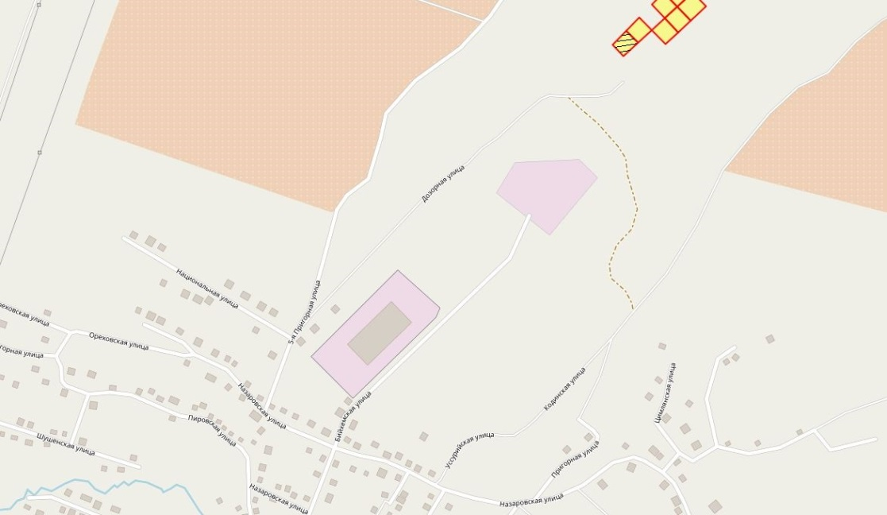
Общая площадь предполагаемого к строительству земельного участка составляет 1 002 кв. м. Площадь застраиваемого участка, площадь участка для обустройства подъезда к территории, внешнего и внутриплощадочного благоустройства определяется градостроительным планом.
Обременения земельного участка: отсутствуют.
Государственная собственность на земельный участок не разграничена.
Права на земельный участок – не зарегистрированы, ограничения прав – отсутствуют.
В соответствии с Правилами землепользования и застройки городского округа город Красноярск, утвержденными Решением Красноярского городского Совета депутатов от 7 июля 2015 № В-122, земельный участок относится к зоне застройки индивидуальными жилыми домами (Ж-1).
Список ограничений по использованию и обременений обязательствами: использовать участок согласно градостроительному регламенту в системе зонирования. Без права изменения установленного целевого (разрешенного) использования участка, а так же продажи участка по частям, влекущее изменение целевого (разрешенного) использования. Обеспечить содержание земель общего пользования, прилегающих к территории, в соответствии с экологическими нормами, санитарными правилами, иными действующими нормативными и законодательными актами.
Разрешенное использование: «для индивидуального жилищного строительства (код – 2.1)», согласно утвержденному классификатору видов разрешенного использования соответствует – «для индивидуального жилищного строительства».
Категория земель: «Земли населенных пунктов».
В зоне застройки индивидуальными жилыми домами (Ж-1) установлены следующие предельные параметры разрешенного строительства:
1) предельный размер земельного участка: минимальный – 0,06 га, максимальный – 0,20 га;
2) минимальное расстояние от границ смежного земельного участка до основного строения не менее 3 м, до построек для содержания скота и птицы – не менее 4 м, до прочих хозяйственных построек, строений, сооружений вспомогательного использования, стоянок - не менее 1 м;
3) предельное количество надземных этажей зданий, строений, сооружений – 3 этажа;
4) максимальный процент застройки в границах земельного участка, определяемый как отношение суммарной площади земельного участка, которая может быть застроена, ко всей площади земельного участка, – не более 40%.
5) отступ от красной линии до зданий, строений, сооружений при осуществлении строительства – не менее 3 м;
6) высота ограждения между смежными земельными участками не более 2 м; между земельным участком и проездом – не более 3 м;
7) ширина земельного участка не менее 22 м.
Градостроительный план земельного участка от 18.07.2017 № RU24308000-16917.
Сведения о технических условиях подключения объекта к сетям инженерно-технического обеспечения и информация о плате за подключение:
- письмо АО «Красноярская теплотранспортная компания» от 07.06.2017 № 2-5/23-414 об отказе в теплоснабжении и выдачи технических условий для планируемого к строительству объекта на земельном участке по адресу: г. Красноярск, Октябрьский район, жилой район «Ул. Цимлянская - ул. Пригорная», южнее земельного участка с кадастровым номером 24:50:0100018:222 (участок № 1), 24:50:0100018:2231, по причине отсутствия теплоисточников и тепловых сетей;
- письмо ООО «КрасКом» от 05.06.2017 № КЦО-17/43094 о невозможности подключения к сетям водоснабжения, водоотведения, в связи с отсутствием технической возможности подключения вследствие отсутствия свободной мощности.
Согласно заключению по состоянию земельного участка от 15.11.2017 № 10623-ДМИиЗО, участок не огражден, свободен от застройки, подъезд возможен.
4.7. Право на заключение договора аренды земельного участка с кадастровым номером 24:50:0700218:592, расположенного по адресу (местоположения): г. Красноярск, Свердловский район, ул. Саянская, предназначенного для размещения объекта: объекты придорожного сервиса (код – 4.9.1), в части размещения автозаправочных станций (бензиновых, газовых); размещения автомобильных моек и прачечных для автомобильных принадлежностей, мастерских, предназначенных для ремонта и обслуживания автомобилей; магазины (код - 4.4).
Схема расположения земельного участка:

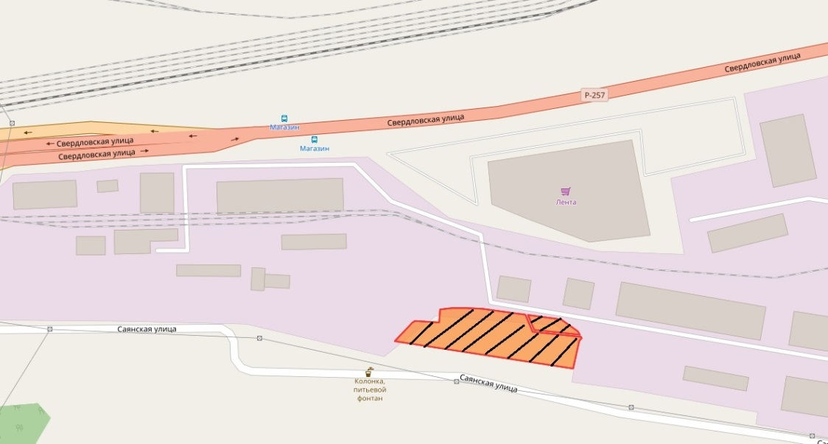
Общая площадь предполагаемого к строительству земельного участка составляет 6 339 кв. м. Площадь застраиваемого участка, площадь участка для обустройства подъезда к территории, внешнего и внутриплощадочного благоустройства определяется градостроительным планом.
Обременения земельного участка: 1 947 кв. м – охранная зона инженерных сетей.
Государственная собственность на земельный участок не разграничена.
Права на земельный участок – не зарегистрированы, ограничения прав – отсутствуют.
В соответствии с Правилами землепользования и застройки городского округа город Красноярск, утвержденными Решением Красноярского городского Совета депутатов от 7 июля 2015 № В-122, земельный участок относится к коммунально-складской зоне (П-3), с наложением зон с особыми условиями использования территорий: охранная зона сетей электроснабжения, канализации.
Список ограничений по использованию и обременений обязательствами: использовать участок согласно градостроительному регламенту в системе зонирования. Без права изменения установленного целевого (разрешенного) использования участка, а так же продажи участка по частям, влекущее изменение целевого (разрешенного) использования. Обеспечить содержание земель общего пользования, прилегающих к территории, в соответствии с экологическими нормами, санитарными правилами, иными действующими нормативными и законодательными актами.
Разрешенное использование: «объекты придорожного сервиса (код – 4.9.1), в части размещения автозаправочных станций (бензиновых, газовых); размещения автомобильных моек и прачечных для автомобильных принадлежностей, мастерских, предназначенных для ремонта и обслуживания автомобилей; магазины (код - 4.4)», согласно утвержденному классификатору видов разрешенного использования земельных участков соответствует «объекты придорожного сервиса», «магазины».
Категория земель: «Земли населенных пунктов».
В коммунально-складской зоне (П-3) установлены следующие предельные параметры разрешенного строительства:
1) предельный размер земельного участка: минимальный – 0,01 га, максимальный – 55 га;
2) максимальный процент застройки в границах земельного участка, определяемый как отношение суммарной площади земельного участка, которая может быть застроена, ко всей площади земельного участка – не более 60%;
3) отступ от красной линии до зданий, строений, сооружений при осуществлении строительства – не менее 6 м.
Градостроительный план земельного участка от 09.11.2017 № RU24308000-17454.
Сведения о технических условиях подключения объекта к сетям инженерно-технического обеспечения и информация о плате за подключение:
- письмо АО «Красноярская теплотранспортная компания» от 19.09.2017 № 2-5/23-690 об отказе в теплоснабжении и выдачи технических условий для планируемого к строительству объекта на земельном участке по адресу: г. Красноярск, Свердловский район, ул. Саянская, по причине отсутствия тепловых источников и тепловых сетей;
- письмо ООО «КрасКом» от 19.09.2017 № КЦО-17/44697 о невозможности подключения к сетям водоснабжения, водоотведения, в связи с отсутствием технической возможности подключения вследствие отсутствия свободной мощности.
Согласно заключению по состоянию земельного участка от 22.12.2017 № 12073-ДМИиЗО, участок не огражден, свободен от застройки, имеется древесно-кустарниковая растительность.
4.8. Право на заключение договора аренды земельного участка с кадастровым номером 24:50:0500058:23, расположенного по адресу (местоположения): г. Красноярск, Ленинский район, ул. Одесская, предназначенного для размещения объекта: объекты придорожного сервиса (код - 4.9.1), в части размещения автозаправочных станций (бензиновых, газовых); размещения автомобильных моек и прачечных для автомобильных принадлежностей, мастерских, предназначенных для ремонта и обслуживания автомобилей.
Схема расположения земельного участка:

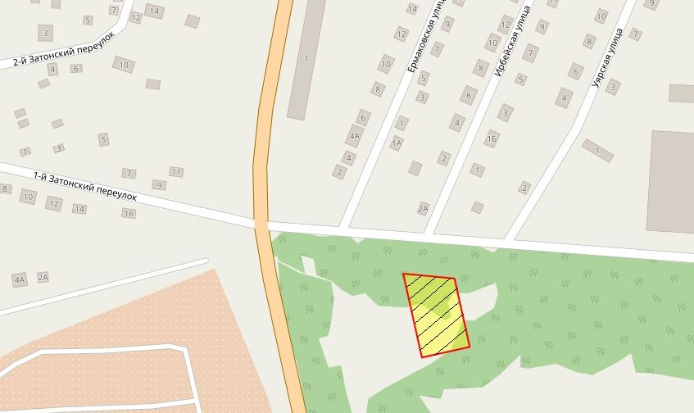

Общая площадь предполагаемого к строительству земельного участка составляет 2 540 кв. м. Площадь застраиваемого участка, площадь участка для обустройства подъезда к территории, внешнего и внутриплощадочного благоустройства определяется градостроительным планом.
Обременения земельного участка: отсутствуют.
Государственная собственность на земельный участок не разграничена.
Права на земельный участок – не зарегистрированы, ограничения прав – отсутствуют.
В соответствии с Правилами землепользования и застройки городского округа город Красноярск, утвержденными Решением Красноярского городского Совета депутатов от 7 июля 2015 № В-122, земельный участок относится к зоне объектов обеспечения производственной деятельности (П-4).
Список ограничений по использованию и обременений обязательствами: использовать участок согласно градостроительному регламенту в системе зонирования. Без права изменения установленного целевого (разрешенного) использования участка, а так же продажи участка по частям, влекущее изменение целевого (разрешенного) использования. Обеспечить содержание земель общего пользования, прилегающих к территории, в соответствии с экологическими нормами, санитарными правилами, иными действующими нормативными и законодательными актами.
Разрешенное использование: «объекты придорожного сервиса (код - 4.9.1), в части размещения автозаправочных станций (бензиновых, газовых); размещения автомобильных моек и прачечных для автомобильных принадлежностей, мастерских, предназначенных для ремонта и обслуживания автомобилей», согласно утвержденному классификатору видов разрешенного использования земельных участков соответствует «объекты придорожного сервиса».
Категория земель: «Земли населенных пунктов».
В зоне объектов обеспечения производственной деятельности (П-4) установлены следующие предельные параметры разрешенного строительства:
1) предельный размер земельного участка: минимальный – 0,03 га, максимальный – 26 га;
2) максимальный процент застройки в границах земельного участка, определяемый как отношение суммарной площади земельного участка, которая может быть застроена, ко всей площади земельного участка – не более 60%;
3) отступ от красной линии до зданий, строений, сооружений при осуществлении строительства – не менее 6 м.
Градостроительный план земельного участка от 14.12.2017 № RU24308000-17588.
Сведения о технических условиях подключения объекта к сетям инженерно-технического обеспечения и информация о плате за подключение:
- письмо АО «Красноярская теплотранспортная компания» от 16.11.2017 № 2-5/23-910 об отказе в теплоснабжении и выдачи технических условий для планируемого к строительству объекта на земельном участке по адресу: г. Красноярск, Ленинский район, ул. Одесская, по причине отсутствия пропускной способности тепловых сетей;
- письмо ООО «КрасКом» от 02.10.2017 № КЦО-17/44896 о невозможности подключения к сетям водоснабжения, водоотведения, в связи с отсутствием технической возможности подключения вследствие отсутствия свободной мощности.
Согласно заключению по состоянию земельного участка от 23.11.2017 № 10934-ДМИиЗО, участок не огражден, свободен от застройки, состояние неудовлетворительное, захламлен, покрыт древесно-кустарниковой растительностью. Доступ на земельный участок автономный, затруднен по причине наличия металлических контейнеров, павильона, бетонных плит.
5. Начальная цена, шаг аукциона, размер задатка, срок аренды
№ | Адрес земельного участка, кадастровый номер | Начальный размер арендной платы, руб. в год | Шаг аукциона, руб. | Размер задатка, руб. | Срок аренды
1 | г. Красноярск, Центральный район, ул. Дальняя, 24:50:0300294:275 | 1 593 200,00 | 47 796,00 | 477 960,00 | 7 лет
2 | г. Красноярск, Советский район, ул. Технологическая, 24:50:0400402:35 | 924 000,00 | 27 720,00 | 277 200,00 | 7 лет
3 | г. Красноярск, Ленинский район, ул. Рязанская, 24:50:0500409:398 | 2 759 000,00 | 82 770,00 | 827 700,00 | 7 лет
4 | Красноярск, Советский район, ул. Пограничников, 12г, 24:50:0400410:39 | 731 000,00 | 21 930,00 | 365 500,00 | 5 лет и 6 месяцев
5 | г. Красноярск, Центральный район, ул. Промысловая, 24:50:0300303:1486 | 2 531 200,00 | 75 936,00 | 759 360,00 | 7 лет
6 | г. Красноярск, Октябрьский район, жилой район «Ул. Цимлянская - ул. Пригорная», южнее земельного участка с кадастровым номером 24:50:0100018:222 (участок № 1), 24:50:0100018:2231 | 205 000,00 | 6 150,00 | 102 500,00 | 20 лет
7 | г. Красноярск, Свердловский район, ул. Саянская, 24:50:0700218:592 | 1 193 500,00 | 35 805,00 | 358 050,00 | 7 лет
8 | г. Красноярск, Ленинский район, ул. Одесская, 24:50:0500058:23 | 683 000,00 | 20 490,00 | 204 900,00 | 4 года и 6 месяцев

6. Форма заявки об участии в аукционе, порядок приема, адрес места приема, даты и время начала и окончания приема заявок на участие в аукционе
Заявка на участие в аукционе предоставляется организатору аукциона (департамент муниципального заказа) согласно Приложению № 1.
Прием заявок на участие в аукционе осуществляется по адресу: г. Красноярск, ул. Карла Маркса, 95, каб. 613а, в рабочие дни с 9:00 до 18:00 часов (перерыв на обед с 13:00 до 14:00 часов).
Начало приема заявок: с 25 января 2018 года.
Окончание приема заявок: до 10:00 часов 26 февраля 2018 года.
Для участия в аукционе заявители представляют в установленный в извещении о проведении аукциона срок следующие документы:
1) заявка на участие в аукционе по установленной в извещении о проведении аукциона форме с указанием банковских реквизитов счета для возврата задатка;
2) копии документов, удостоверяющих личность заявителя (для граждан);
3) надлежащим образом заверенный перевод на русский язык документов о государственной регистрации юридического лица в соответствии с законодательством иностранного государства в случае, если заявителем является иностранное юридическое лицо;
4) документы, подтверждающие внесение задатка.
Представление документов, подтверждающих внесение задатка, признается заключением соглашения о задатке.
Участниками аукциона, проводимого в случае, предусмотренном пунктом 7 статьи 39.18 Земельного Кодекса Российской Федерации (для индивидуального жилищного строительства), могут являться только граждане.
7. Порядок внесения участниками аукциона и возврата им задатка, банковские реквизиты счета для перечисления задатка
Задаток вносится до подачи заявки путем перечисления на расчетный счет организатора аукциона (департамент муниципального заказа).
Реквизиты для перечисления задатка:
ИНН 2466203803 КПП 246601001
Получатель: УФК по Красноярскому краю (МР 190100062 Департамент муниципального заказа администрации города л/с 05193005770)
Банк получателя: Отделение Красноярск г. Красноярск
Р/С 40302810400003000062 БИК 040407001 ОГРН 1072468020503
Назначение платежа: «Задаток для участия в торгах по продаже права на заключение договора аренды земельного участка по адресу: _____________________________________________________».
В случае если задаток вносится третьим лицом, в назначении платежа указываются наименование заявителя, номер и дата договора, заключенного между заявителем и третьим лицом, на основании которого осуществляется платеж.
Организатор аукциона (департамент муниципального заказа) обязан вернуть заявителю, не допущенному к участию в аукционе, внесенный им задаток в течение трех рабочих дней со дня оформления протокола приема заявок на участие в аукционе.
В течение трех рабочих дней со дня подписания протокола о результатах аукциона организатор аукциона обязан возвратить задатки лицам, участвовавшим в аукционе, но не победившим в нем.
Задаток, внесенный лицом, признанным победителем аукциона, задаток, внесенный иным лицом, с которым заключается договор аренды земельного участка, засчитываются в счет арендной платы за него. Задатки, внесенные этими лицами, не заключившими в установленном порядке договора аренды земельного участка вследствие уклонения от заключения указанного договора, не возвращаются.
Денежные средства возвращаются организатором аукциона (департамент муниципального заказа) на счет, с которого они поступили.

Исполняющий обязанности
заместителя Главы города-
руководителя департамента
муниципального заказа Н.Ф. Лузан

Приложение 1
Форма заявки:
Организатору аукциона
Департамент муниципального
заказа администрации г. Красноярска
ЗАЯВКА
на участие в аукционе
________________________________________________________________________________
(Наименование юридического лица или ФИО физического лица)
________________________________________________________________________________
(ИНН)
________________________________________________________________________________
(Адрес местонахождения и почтовый адрес)
Прошу принять заявку и прилагаемые документы для участия в открытом аукционе по продаже:
________________________________________________________________________________
________________________________________________________________________________________________________________________________________________________________________________________________________________________________________________
(Предмет аукциона, кадастровый номер, местоположение, назначение, площадь)
В качестве обеспечения исполнения обязательств по подписанию протокола по результатам аукциона на ваш расчетный счет перечислена сумма задатка в размере:
________________________________________________________________________________
(Перечисленная сумма задатка/ реквизиты платежного документа)

________________________________________________________________________________
(банковские реквизиты счета для возврата задатка)

К заявке прилагаются документы на ____ листах.

1) копии документов, удостоверяющих личность заявителя (для граждан);
2) надлежащим образом заверенный перевод на русский язык документов о государственной регистрации юридического лица в соответствии с законодательством иностранного государства в случае, если заявителем является иностранное юридическое лицо;
3) документы, подтверждающие внесение задатка.

_______________________________
(Дата)
_______________________________
(Контактный телефон)

____________________________________________________________________/____________
(ФИО прописью / Подпись – для физ. лица, ФИО прописью, должность / Подпись – для юр. лица)

МП

